

**AEROLINEE E CO2: DUE SISTEMI SI CONTENDONO LA TASSAZIONE**

L’argomento che trattiamo è poco noto anche agli addetti ai lavori. Si tratta di una insolita modalità di tassazione a carico delle compagnie aeree, responsabili di inquinare i cieli.

I Rapporti Annuali pubblicati annualmente dai vettori sono da sempre una miniera di informazioni sulle cifre entrate/spese e preziosi dati di traffico che servono a valutare l’andamento dell’industria aerea. E’ tramite questi dati fra l’altro che ICAO e IATA possono stilare i loro annuali compendi e *outlook* sull’andamento dell’industria aerea commerciale.

E’ da un po' di anni a questa parte comunque che accanto a dati finanziari e operativi, molte pagine di queste preziose pubblicazioni sono riservate a informazioni riguardanti la politica green svolta dalla compagnia. A prima vista si potrebbe pensare che una tale inclusione poco o nulla abbia a che spartire con l’andamento dei conti di una compagnia aerea ma, come vedremo, le cose stanno ben differentemente.

In un Annual Report di appena quindici anni orsono (1) si potevano leggere le seguenti poche righe sull’argomento:

*“La tutela dell'ambiente rimarrà uno dei nostri principali obiettivi aziendali. Vogliamo rendere la condotta ecosostenibile una parte integrante della nostra attività quotidiana e integrarla meglio come fattore decisionale. Questo è il contesto in cui si inserisce il nostro obiettivo di ridurre le emissioni di CO2 per passeggero-chilometro in entrata di proprietà del 25% rispetto al 2006 (110,5 g/pkm) entro il 2020. Questo significa che stiamo puntando a emissioni di CO2 di soli 84 g per passeggeri-chilometro. Questo è solo uno degli obiettivi definiti nel Programma Ambientale Strategico adottato nel 2008….Grazie all'ammodernamento della flotta e ad altre misure, la compagnia contribuisce anche a raggiungere gli obiettivi del Consiglio consultivo per la ricerca aeronautica in Europa (ACARE) di ridurre le emissioni di ossido di azoto in Europa (ACARE) di ridurre le emissioni di ossido di azoto dell'80 per cento e le emissioni di rumore del 50 per cento entro il 2020.”*

Se ora invece ci spostiamo ai nostri giorni troveremo che quella stessa compagnia **dedica ben 15 pagine** all’argomento “Environmental Concerns” (2).

Cosa è accaduto nel frattempo per giustificare un così acceso coinvolgimento dei conti delle aerolinee nei confronti dei problemi ambientali?

A beneficio dei lettori ripercorreremo le principali tappe che hanno segnato l’argomento.

Qualcuno potrebbe ritenere che tutto abbia avuto inizio nel 2016 con l’ **Accordo di Parigi** il quale è un trattato internazionale sui cambiamenti climatici riguardanti la mitigazione, l'adattamento e la finanza dei cambiamenti climatici. L'accordo si poneva quale obiettivo il mantenimento dell’aumento della temperatura superficiale globale ben al di sotto dei 2 °C rispetto ai livelli preindustriali, stabilendo inoltre che, preferibilmente, il limite dell'aumento dovrebbe essere solo di 1,5 °C . Quanto più basso è l'aumento della temperatura, tanto minori sono gli effetti del cambiamento climatico. (3)

Sebbene il settore dell'aviazione internazionale non sia stato esplicitamente incluso nell'Accordo di Parigi, l'omissione dell'aviazione internazionale o dell'ICAO nell'Accordo di Parigi introduce un'ambiguità sul ruolo che essa dovrebbe svolgere nel raggiungimento degli obiettivi globali. Tuttavia, affinché l’accordo stesso abbia un valido effetto è pacifico che il trattato deve applicarsi a tutte le emissioni antropogeniche di riscaldamento come pietra miliare necessaria per raggiungere l'obiettivo di temperatura. E infatti i percorsi per azzerare le emissioni di carbonio del trasporto aereo entro il 2050 che si possono leggere nei documenti delle compagnie aeree sono allineati con il percorso di 1,5°C dell'Accordo di Parigi.

Durante la 40a sessione dell'Assemblea dell'ICAO (dal 24 settembre al 4 ottobre 2019), gli Stati membri dell'ICAO hanno chiesto al Consiglio di continuare a esplorare la fattibilità di un obiettivo globale a lungo termine (LTAG) per l'aviazione civile internazionale, conducendo studi dettagliati che valutassero la fattibilità (es. carburanti sostenibili “SAF”) e l'impatto di qualsiasi obiettivo proposto, compreso l'impatto sulla crescita e sui costi in tutti i Paesi.

Come è noto la tematica green è di estrema attualità e fonte di accese polemiche e dal momento che il mezzo aereo è un mezzo ad alto impatto ambientale, l’ICAO non poteva sottrarsi dall’intervenire. E’ stato quindi adottato un obiettivo di zero emissioni di carbonio entro il 2050, tuttavia gli scenari proposti hanno indicato che ci saranno emissioni fossili residue di CO2 da parte dell'aviazione internazionale fino al 2070.

Fin qui accordi e risoluzioni sull’argomento.

Ma è ora tempo di aprire l’argomento degli ETS , passaggio fondamentale per introdurci nelle pagine dei bilanci delle compagnie aeree.

Il **sistema di scambio di quote di emissione dell’Unione Europea** (*EU Emissions Trading System*, anche noto con l’acronimo *EU ETS*) è il principale strumento utilizzato dall’[Unione Europea](https://it.wikipedia.org/wiki/Unione_europea) per controllare le emissioni di inquinanti e [gas a effetto serra](https://it.wikipedia.org/wiki/Gas_serra) prodotte dal settore dell’[aviazione](https://it.wikipedia.org/wiki/Aviazione) a livello internazionale e ciò attraverso la quotazione monetaria delle emissioni stesse e il commercio delle quote di emissione tra Stati diversi (4).

**Sembra assurdo ma anche la CO2, almeno per quanto riguarda l’aviazione civile, è divenuta moneta di scambio.**

E’ proprio il termine “ETS” che possiamo trovare nei Rapporti Annuali delle compagnie aeree nella ormai ampia sezione dedicata all’ambiente. La compagnia italiana ITA Airways inserisce le “Quote ETS” sotto la voce “Attività Immateriali”

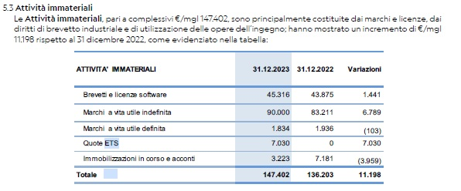

Specificando quanto segue: (5)

*La voce Quote ETS, pari a €/mgl 7.030, rappresenta il corrispettivo pagato dalla Capogruppo a fronte dell’acquisto dei certificati di emissione sul mercato; sono iscritti al costo e non sono soggetti ad ammortamento.*

In casa Lufthansa invece si precisa quanto segue:

*“Le società del Gruppo Lufthansa hanno emesso circa 8,5 milioni di tonnellate di CO₂ nell'anno di riferimento, nell'ambito del ETS UE, ETS CH e ETS UK. Nel 2023, il Gruppo Lufthansa ha ricevuto certificati di emissione corrispondenti a 3,8 milioni di tonnellate di emissioni di CO₂ dalle autorità di registro nazionali (compreso il sistema ETS del Regno Unito)”.* Gli importi in questione vengono registrati sotto la voce “altri accantonamenti” (Other Provisions) (6)

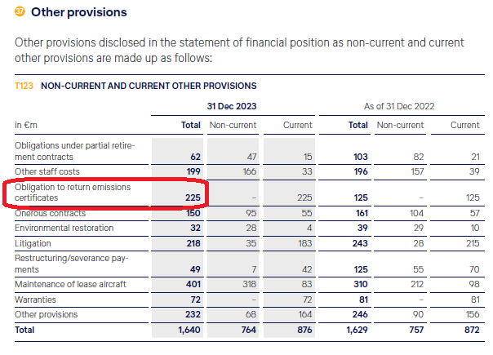

Questo in breve il meccanismo di funzionamento: ad ogni operatore aereo che rientri tra quelli soggetti alla Direttiva viene assegnato un “*cap*” di emissioni di CO2eq e conseguentemente un numero massimo di quote a titolo gratuito. Ogni anno, entro il 30 aprile, devono essere restituite un numero di quote pari alle emissioni prodotte nell’anno precedente: se le emissioni non hanno superato il cap assegnato, l’impresa avrà disponibilità di quote da vendere (*trade*) sul mercato delle quote (sotto forma di EUA, CER o ERU). Viceversa, se l’azienda avrà emesso oltre il *cap* assegnato, l’impresa dovrà reperire le quote mancanti acquistandole dal mercato.

Ma il sistema ETS, in quanto sistema varato e applicato in Europa, ha un rivale e ciò dal momento che non è solo il vecchio continente ad avere problemi di inquinamento e l’ICAO che raggruppa le compagnie aeree nella loro globalità aveva varato un altro sistema. I governi, compresi quelli europei, in seno all'Organizzazione Internazionale dell'Aviazione Civile (ICAO) si sono impegnati a garantire il successo del CORSIA dell'ICAO come unica misura globale basata sul mercato per ridurre le emissioni del trasporto aereo. (7)

**Corsia** = Carbon Offsetting and Reduction Scheme for International Aviation

Se di esso si è parlato poco o nulla in questi nostri tempi ciò è dovuto al particolare che il sistema è volontario per tutti i Paesi fino al 2027, e solo dal 2028 sarà reso obbligatorio.

Per chi si chiedesse come è possibile che i due sistemi siano entrati in competizione fra loro dobbiamo andare ancora più indietro negli anni e ricordare **il protocollo di Kyoto** dell’11 dicembre 1997, entrato in vigore nel 2005 e firmato dalla stragrande maggioranza degli Stati. (8)

Nel suo primo periodo (2008-2012), il Protocollo di Kyoto comprendeva le emissioni di CO2 degli aeroporti e del trasporto aereo nazionale, ma non quelle del trasporto aereo internazionale. Nel 2009, alcuni governi hanno deciso di collaborare per consentire al Protocollo di Kyoto di ridurre e allocare le emissioni del trasporto aereo internazionale attraverso l'Organizzazione Internazionale dell'Aviazione Civile.

L’attuale scenario complessivo non è quindi dei più lineari e trasparenti: da una parte il sistema ETS è stato concepito come un meccanismo di riduzione delle emissioni provenienti da impianti prevalentemente fissi in Europa, la sua applicazione a un settore mobile e internazionale come quello dell'aviazione è sempre stata controversa. Contemporaneamente i governi, compresi quelli europei, in seno all'Organizzazione Internazionale dell'Aviazione Civile (ICAO) si sono impegnati a garantire il successo del CORSIA dell'ICAO come unica misura globale basata sul mercato per ridurre le emissioni del trasporto aereo.

Sull’intera controversa questione finalmente nell’aprile 2023 la IATA ha rotto il silenzio esprimendo le sue preoccupazioni per quanto sta accadendo:

*“L'UE continuerà ad applicare il sistema ETS solo ai voli intra-UE, ma una revisione lo estenderà a tutti i voli in entrata e in uscita dall'UE dopo il 2026, a meno che il sistema di compensazione e riduzione del carbonio per l'aviazione internazionale (CORSIA) non venga valutato positivamente. Questo dirotta il CORSIA e crea potenziali distorsioni competitive sul mercato. Il sistema ETS è stato concepito come un meccanismo di riduzione delle emissioni provenienti da impianti prevalentemente fissi in Europa. La sua applicazione a un settore mobile e internazionale come quello dell'aviazione è sempre stata controversa. I governi, compresi quelli europei, in seno all'Organizzazione Internazionale dell'Aviazione Civile (ICAO) si sono impegnati a garantire il successo del CORSIA dell'ICAO come unica misura globale basata sul mercato per ridurre le emissioni del trasporto aereo. Questo impegno è stato rafforzato all'ICAO proprio l'anno scorso, quando la linea di base del CORSIA è stata modificata con il sostegno dell'UE, per aumentare il livello di ambizione. Nonostante questi evidenti progressi, le istituzioni dell'UE continuano a proporre nuovi elementi rispetto a quanto già concordato, e questo non aiuta l'approccio globale che la questione richiede. Le compagnie aeree sono preoccupate per l'imparzialità e l'obiettività di qualsiasi revisione e valutazione che l'UE potrebbe intraprendere del CORSIA, data la sua preferenza di lunga data per il proprio ETS. Il CORSIA ha la capacità di ridurre le emissioni in misura molto maggiore rispetto all'ETS su base globale, e l'eventuale collasso del CORSIA avrebbe conseguenze di vasta portata, non solo per la mitigazione delle emissioni a breve termine, ma anche per la cooperazione internazionale sui cambiamenti climatici e per il percorso finale del trasporto aereo verso emissioni nette zero entro il 2050. La potenziale distorsione della concorrenza è un altro elemento di preoccupazione: per preservare la concorrenza di cui beneficiano tutti i consumatori, il sistema ETS non dovrebbe svantaggiare le compagnie aeree di diverse regioni. Infine, rimane una fonte di frustrazione il fatto che, mentre i politici europei si accaniscono sul loro ETS, continuano a essere ignorate le misure pratiche che potrebbero essere adottate per ridurre le emissioni, come il Cielo Unico Europeo, che renderebbe più efficiente la gestione del traffico aereo europeo e ridurrebbe le emissioni fino al 10%.”* (9)

Per chi volesse approfondire l’argomento e conoscere come procede l’applicazione delle politiche ambientali a livello di ciascuna aerolinea suggeriamo di far riferimento all’l’Atmosfair Airline Index (AAI).

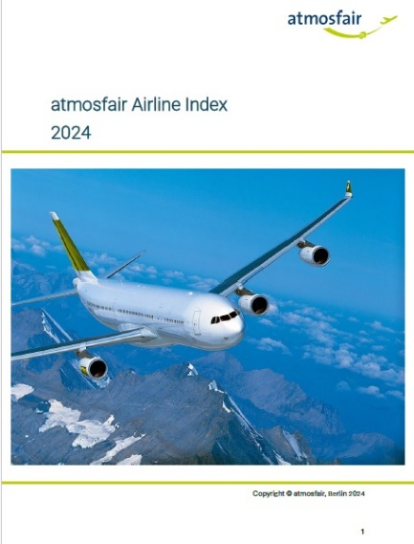

Si tratta di un documento pubblicato su base annuale il quale mostra la graduatoria delle compagnie più virtuose rispetto alla politica green attualmente vigente. La Metodologia usata si avvale di quella che viene ritenuta essere l'unità di misura fondamentale cioè l'efficienza di CO₂ dei voli (emissioni di CO₂ per passeggero-chilometro). Poiché l'efficienza di CO₂ varia naturalmente tra i voli a corto, medio e lungo raggio viene convertita in punti di efficienza per un confronto accurato tra le compagnie aeree.

Queste le fasi del calcolo per determinare i punti di efficienza di una compagnia aerea:

**1**. Le emissioni di CO₂ per chilometro di carico utile vengono calcolate per ogni singolo volo, tenendo conto di: tipo di aeromobile, tipo di motore, capacità di passeggeri e di carico e fattori di carico (utilizzo dei posti e del carico).

**2.** Le emissioni di CO₂ per chilometro di carico utile per ogni volo sono confrontate con il miglior scenario di volo possibile, definito dagli standard ICAO.

**3**. Vengono assegnati punti di efficienza per ogni coppia di città, con lo scenario migliore che riceve 100 punti e gli altri voli valutati rispetto a questo benchmark.

**4**. Per ogni compagnia aerea, tutti i punti delle coppie di città vengono aggregati in un punteggio di efficienza medio globale.

**5**. Le compagnie aeree vengono classificate in base ai loro punti di efficienza globale. Il calcolo dell'AAI utilizza il metodo di calcolo del CO₂ dell'ICAO, garantendo un'elevata precisione con un livello di confidenza di ±1,5 punti di efficienza (95%). (10)

**Conclusioni. Appare evidente che siamo in presenza di un pseudogioco da tavolo tipo “Monopoli” dei cieli con scambi di certificati fra i partecipanti. Dal momento che ciò che si è tentato di mettere in pratica per l’inquinamento automobilistico (la tanto contestata auto elettrica) non si è potuto fare per i velivoli di linea, ci si è avvalsi di una tassa basata sulla formula *più si vola più si paga* al netto di quote gratuite di partenza. Appare altresì evidente che le compagnie più virtuose risulteranno essere quelle che hanno il parco velivoli più recente in quanto con la motoristica aggiornata si emette meno biossido di carbonio, ovvero CO2. A tal proposito non si può non annotare come una modalità alternativa di *far cassa* dalle compagnie aeree avrebbe potuto essere quella di multare chi vola con la motoristica più obsoleta invece di colpire tutti i gli operatori, anche coloro che vantano flotte modernissime.**

1. Lufthansa Annual Report 2008, Pagg.69/70
2. Lufthansa Annual Report 2023 Pagg. 078/092
3. L'Accordo di Parigi è stato negoziato da 196 parti alla Conferenza delle Nazioni Unite sui cambiamenti climatici del 2015 nei pressi di Parigi, in Francia. A febbraio 2023, assommavano a 195 i membri della Convenzione quadro delle Nazioni Unite sui cambiamenti climatici (UNFCCC). Dei tre Stati membri dell'UNFCCC che non hanno ratificato l'accordo, l'unico grande emettitore è l'Iran. Gli Stati Uniti si sono ritirati dall'accordo nel 2020, ma vi hanno aderito poi nel 2021. Iran, Libia e Yemen non lo hanno firmato. L'Eritrea è l'ultimo Paese ad aver ratificato l'accordo, il 7 febbraio 2023.
4. La [Direttiva 2003/87/CE (modificata da ultimo dalla direttiva UE 2018/410)](https://www.mase.gov.it/sites/default/files/Archivio_Energia/Sostenibilita/Gas_Effetto_Serra/Sistema_Europeo_Scambio_Emissioni/direttiva-2003-87-CE-ETS-consolidata-GUCE.pdf) prevede che dal primo gennaio 2005 ogni impianto autorizzato deve compensare annualmente le proprie emissioni con quote (European Union Allowances – EUA, equivalenti a 1 tonnellata di CO2eq) che possono essere comprate e vendute dai singoli operatori interessati. Gli impianti possono acquistare le quote nell’ambito di aste pubbliche europee o riceverne a titolo gratuito. In alternativa, possono approvvigionarsene sul mercato. Attualmente in Italia, il decreto vigente è il [dlgs 9 giugno 2020, n. 47](https://www.gazzettaufficiale.it/eli/id/2020/06/10/20G00065/sg).
5. Relazione Finanziaria Annuale Consolidata e Bilancio di Esercizio 2023, pagg. 100/101.
6. Pag. 084, Rapporto Annuale 2023. La tabella “Other Provisions” è ripresa dalla pag. 218. Il fatto che vengano citati oltre agli ETS/UE anche quelli di Svizzera e Gran Bretagna è dovuto al particolare che oltre alla UE, altri Paesi hanno adottato questa formula di tassazione.
7. Corsia è stato sviluppato dall'Organizzazione Internazionale dell'Aviazione Civile e adottato nell'ottobre 2016. Il suo obiettivo è quello di avere una crescita a zero emissioni di carbonio a partire dal 2020. A partire dal 2021, lo schema è facoltativo e tale rimarrà fino all’anno 2027.
8. Firmato da 192 Stati inclusa l’Unione Europea ed entrato in vigore il 16 febbraio 2005.
9. “EU ETS reform destabilizes international consensus for aviation carbon reductions” 18 aprile 2023By Rafael Schvartzman, IATA Regional Vice President for Europe <https://www.iata.org/en/about/worldwide/europe/blog/eu-ets-reform-destabilizes-international-consensus-for-aviation-carbon-reductions/>
10. Precisa il documento che la documentazione dettagliata del metodo di calcolo del CO₂ è disponibile all'indirizzo: <https://www.atmosfair.de/en/air_travel_and_climate/atmosfair_airline_index/>

***Aviation-Industry-News.com***

*20/12/2024*

**E’ uscito il nuovo libro:**

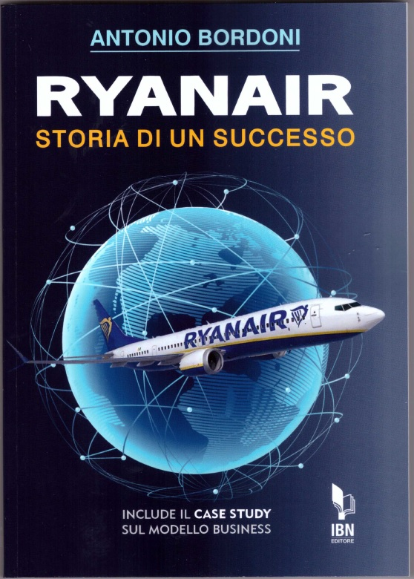



INVITIAMO I LETTORI DELLA NOSTRA NEWSLETTER A COMUNICARCI NOMINATIVI INTERESSATI A RICEVERE LA STESSA. L’ABBONAMENTO E’ COMPLETAMENTE GRATUITO E PUO’ ESSERE CANCELLATO IN QUALSIASI MOMENTO.

INVIARE RICHIESTE A: [antonio.bordoni@yahoo.it](mailto:antonio.bordoni@yahoo.it)